重要通知

各部门：

根据近期参加2020届毕业补考的学生反映，经教务处进行充分摸底了解，却有部分地处山区、偏远地区的补考考生存在因网络环境影响（网络信号覆盖不够）而造成的补考不成功情况，经研究决定，《云南农业职业技术学院关于组织2020届毕业补考及2021届离校前补考》考试平台延长1周开放时间（2020年6月8日-6月14日）；请各部门务必通知到位涉及范围内的补考同学在本时段内克服各类外部因素完成补

考，这是最后机会，特此通知。

教务处

2020年6月8日

2020届毕业生体育延期补考和往届毕业生体育补考通知

根据教务处2020届毕业生毕业工作安排，体育工作部结合《体育与健康》课程发展及培养学生终身体育意识的需要，经研究决定， 2020届毕业生《体育与健康》和《国家学生体质健康标准》第三次补考，往届毕业《体育与健康》和《国家学生体质健康标准》补考安排如下：

一、补考时间

1.2020届毕业生补考时间：2020年6月8至6月15日。

2.往届毕业生补考时间：2020年6月8日至6月30日。

二、补考对象  
1.2020届毕业生：体育与健康Ⅰ、体育与健康Ⅱ、各选项课、体育保健课、《国家学生体质健康标准》测试成绩不及格的学生。

2.往届毕业生：体育与健康Ⅰ、体育与健康Ⅱ、各选项课、体育保健课、《国家学生体质健康标准》测试成绩不及格的学生。

三、补考项目及分值  
（一）体育理论（40%）：客观题100题，满分100分，限时60分钟。

（二）运动技能（60%）：

1.自主练习（30%）

自主练习即平时作业，要求连续6天上传练习视频，每天上传一次，且上传视频不能类同（若上传视频类同，则类同视频视为无效），每完成1次得5分，共计30分。自主练习按考试要求录制后上传到指定QQ群。

2.技能考核（30%）

待自主练习完成后，按要求上传考核视频到指定QQ群。

3.自主练习和考核项目如下（自行选择项目进行练习和考核）：

①八段锦

②大众广播体操

③**第八套广播体操**

④第九套广播体操

⑤健美操

⑥健康塑形运动

四、补考方式

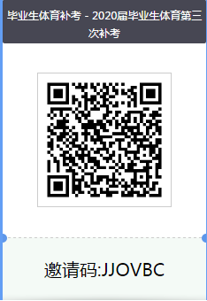（一）应届毕业生补考  
　 1.体育工作部在“雨课堂”中建好

《2020届毕业生体育第三次补考》课程，

并按考核项目设置好相应的QQ群，考生

通过雨课堂学习课件观看视频后，选择适

合自己的运动项目并加入相应的QQ群。

考生必须通过微信扫码（或加邀请码)

加入雨课堂，再在雨课堂预习课件中选

择相应运动项目后扫码（或加群号）加入QQ群。

2.由“补考班级”的管理教师负责体育补考试题发放、作业批阅及统计。

3.补考学生在雨课堂完成理论补考；用手机录制所选运动项目自主锻炼和考核视频并上传到相应的QQ群。

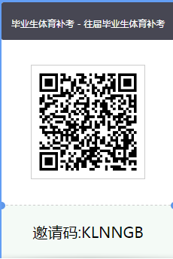（二）往届毕业生补考

1. 体育工作部在“雨课堂”中建

好《往届毕业生体育补考》课程，并按考

核项目设置好相应的QQ群，考生通过雨课

堂学习课件观看视频后，选择适合自己的运

动项目并加入相应的QQ群。考生必须微信

通过扫码（或加邀请码)加入雨课堂，再在

雨课堂预习课件中选择相应运动项目后扫码

（或加群号）加入QQ群。

2. 补考学生在雨课堂完成理论补考；用手机录制所选运动项目自主锻炼和考试视频并上传到相应班级QQ群。

五、考生须知

1.请所有参加补考的同学穿好运动服装，手持身份证（身份证正面向前）开始录屏，接着大声颂读XX学院XX班级XXX人(自己姓名)+XXX（项目）演练开始（如：畜牧兽医学院17畜牧兽医二班王某某八段锦演练开始）+录运动内容。演练完后+演练完毕（同时行抱拳礼），并说“谢谢”！

2.先跟着视频学习，熟记动作后，按上述要求录制自主练习视频，在规定时间内完成上传6次练习视频。自主练习上传完成后，在规定时间内上传考核视频。未完成6次练习者，不予以评定补考成绩。

3.所有参加补考的学生必须完成理论考核:2020届毕业生于6月15日晚21：00至22:00在雨课堂完成；往届毕业生另行通知。

4.运动技能补考：差1分学分选择补考一项，差2分学分选择补考二项，依次类推。

5.往届毕业生需体育补考的请提前联系，方便安排相关补考事宜。联系电话：18213830676，联系人：于老师。

6.选择八段锦和健美操的考生在音乐伴凑下完成；选择广播体操的考生边喊口令边做动作，口令与动作要同步，视频中口令要清楚；选择健康塑形运动的考生可以在视频口令指导下来完成。

7.上传视频格式为MP4标清，上传练习视频时，文件命名为：姓名+自主练习+第X次（X表示1-6数字）；上传考核视频时，文件命名为：姓名+考试视频。

体育工作部

二〇二〇年六月八日